LAB 46: MULTI VLAN
1. Kiến thức trọng tâm
1.1. VLAN
Triển khai nhiều VLAN theo thiết kế doanh nghiệp để phân chia mạng thành các miền logic riêng biệt. Bài sử dụng 4 VLAN: VLAN 10 USERS, VLAN 20 HR, VLAN 30 SERVER và VLAN 40 MGMT.
1.2. Access Port và Trunk
Access port kết nối thiết bị đầu cuối và thuộc một VLAN. Trunk uplink truyền nhiều VLAN giữa L3 Switch và Access Switch.
1.3. SVI và Inter-VLAN Routing
L3 Switch sử dụng SVI làm default gateway cho từng VLAN và thực hiện định tuyến giữa các VLAN.
1.4. DHCP và Static IP
PC người dùng nhận địa chỉ IP bằng DHCP. Server và địa chỉ quản trị sử dụng IP tĩnh để dễ quản lý.
1.5. ACL
ACL cơ bản được sử dụng để giới hạn truy cập tới VLAN quản trị theo yêu cầu.
2. Mô hình mạng
Mô hình access–distribution gồm 1 L3 Switch và 2 Access Switch, kết nối 8 PC và 1 Server.
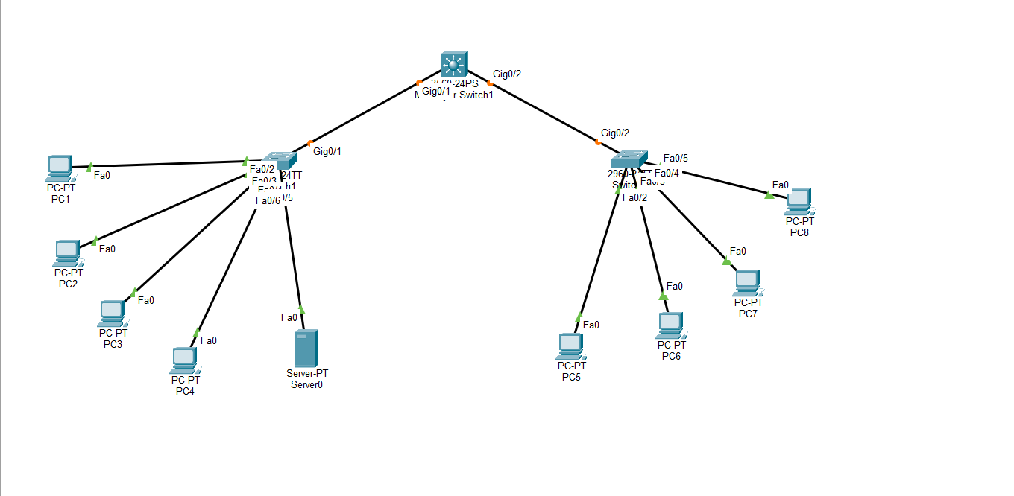 Phân bổ thiết bị:
• L3-SW: Distribution + Inter-VLAN Routing
• SW1: Access Switch 1
• SW2: Access Switch 2
• PC1–PC8: thiết bị người dùng
• Server0: Server VLAN 30
3. VLAN và IP Plan
VLAN | Tên | Network | Gateway | Thiết bị | IP
10 | USERS | 192.168.10.0/24 | 192.168.10.1 | PC1–PC4 | DHCP
20 | HR | 192.168.20.0/24 | 192.168.20.1 | PC5–PC6 | DHCP
30 | SERVER | 192.168.30.0/24 | 192.168.30.1 | Server0 | 192.168.30.10
40 | MGMT | 192.168.40.0/24 | 192.168.40.1 | Quản trị Switch | 192.168.40.10–11
IP quản trị:
• L3-SW VLAN 40: 192.168.40.1/24
• SW1 VLAN 40: 192.168.40.10/24
• SW2 VLAN 40: 192.168.40.11/24
• Default gateway của SW1/SW2: 192.168.40.1
4. Bảng kết nối
Thiết bị | Interface | Kết nối | Chế độ
L3-SW | G0/1 | SW1 G0/1 | Trunk
L3-SW | G0/2 | SW2 G0/1 | Trunk
SW1 | F0/2–F0/5 | PC1–PC4 | Access
SW1 | F0/6 | Server0 | Access VLAN 30
SW2 | F0/2–F0/3 | PC5–PC6 | Access VLAN 20
SW2 | F0/4–F0/5 | PC7–PC8 | Access VLAN 10
5. Cấu hình L3 Switch
Bước 1. Tạo VLAN
enable
configure terminal
hostname L3-SW
vlan 10
name USERS
exit
vlan 20
name HR
exit
vlan 30
name SERVER
exit
vlan 40
name MGMT
exit
Bước 2. Bật định tuyến và cấu hình SVI
ip routing
interface vlan 10
ip address 192.168.10.1 255.255.255.0
no shutdown
exit
interface vlan 20
ip address 192.168.20.1 255.255.255.0
no shutdown
exit
interface vlan 30
ip address 192.168.30.1 255.255.255.0
no shutdown
exit
interface vlan 40
ip address 192.168.40.1 255.255.255.0
no shutdown
exit
Bước 3. Cấu hình trunk tới Access Switch
interface range gigabitEthernet 0/1-2
switchport mode trunk
switchport trunk allowed vlan 10,20,30,40
no shutdown
exit
Bước 4. DHCP cho USERS và HR
ip dhcp excluded-address 192.168.10.1 192.168.10.20
ip dhcp excluded-address 192.168.20.1 192.168.20.20
ip dhcp pool USERS
network 192.168.10.0 255.255.255.0
default-router 192.168.10.1
exit
ip dhcp pool HR
network 192.168.20.0 255.255.255.0
default-router 192.168.20.1
exit
6. Cấu hình SW1
enable
configure terminal
hostname SW1
vlan 10
name USERS
exit
vlan 20
name HR
exit
vlan 30
name SERVER
exit
vlan 40
name MGMT
exit
interface gigabitEthernet 0/1
switchport mode trunk
switchport trunk allowed vlan 10,20,30,40
exit
interface range fastEthernet 0/2-5
switchport mode access
switchport access vlan 10
spanning-tree portfast
exit
interface fastEthernet 0/6
switchport mode access
switchport access vlan 30
spanning-tree portfast
exit
interface vlan 40
ip address 192.168.40.10 255.255.255.0
no shutdown
exit
ip default-gateway 192.168.40.1
end
write memory
7. Cấu hình SW2
enable
configure terminal
hostname SW2
vlan 10
name USERS
exit
vlan 20
name HR
exit
vlan 30
name SERVER
exit
vlan 40
name MGMT
exit
interface gigabitEthernet 0/1
switchport mode trunk
switchport trunk allowed vlan 10,20,30,40
exit
interface range fastEthernet 0/2-3
switchport mode access
switchport access vlan 20
spanning-tree portfast
exit
interface range fastEthernet 0/4-5
switchport mode access
switchport access vlan 10
spanning-tree portfast
exit
interface vlan 40
ip address 192.168.40.11 255.255.255.0
no shutdown
exit
ip default-gateway 192.168.40.1
end
write memory
8. Cấu hình Server0
Server0 thuộc VLAN 30 và sử dụng IP tĩnh:
IP Address: 192.168.30.10
Subnet Mask: 255.255.255.0
Default Gateway: 192.168.30.1
DNS Server: 192.168.30.10 nếu bật DNS trên chính Server0.
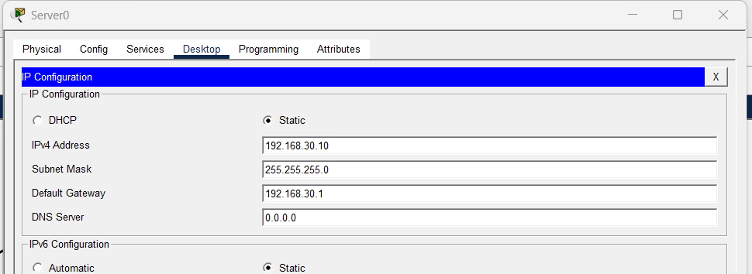
9. Cấu hình PC
PC1–PC4: thuộc VLAN 10 và chọn DHCP.
PC5–PC6: thuộc VLAN 20 và chọn DHCP.
PC7–PC8: thuộc VLAN 10 và chọn DHCP.
10. ACL giới hạn truy cập VLAN MGMT
Ví dụ giới hạn chỉ mạng HR được phép SSH tới mạng quản trị:
ip access-list extended MGMT-ACCESS
permit tcp 192.168.20.0 0.0.0.255 192.168.40.0 0.0.0.255 eq 22
deny tcp any 192.168.40.0 0.0.0.255 eq 22
permit ip any any
exit
ACL trên chỉ minh họa kiểm soát SSH tới VLAN MGMT; các chính sách truy cập khác được xác định theo yêu cầu bài.
11. Kiểm tra cấu hình
11.1. VLAN
show vlan brief
Kiểm tra VLAN 10, 20, 30, 40 và các access port.
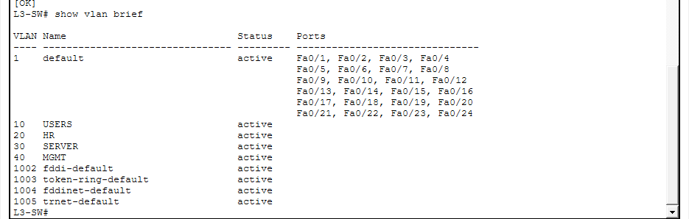
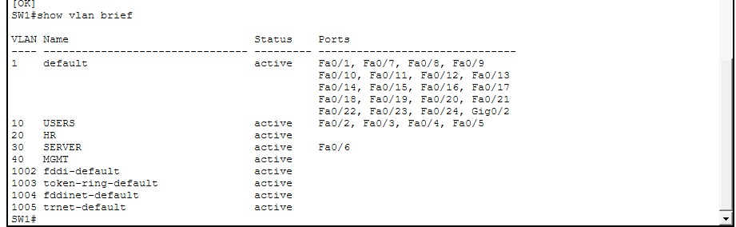
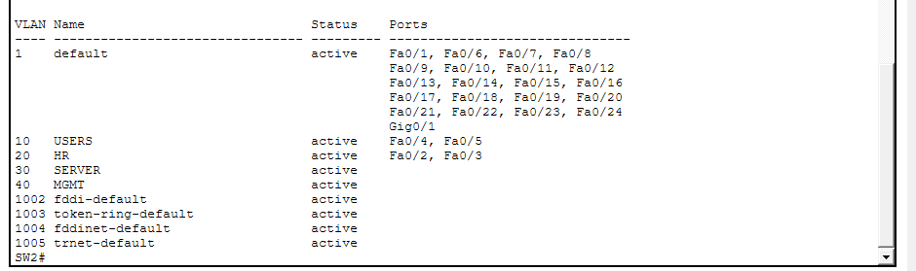
11.2. Trunk
show interfaces trunk
Kiểm tra hai đường trunk từ L3-SW tới SW1 và SW2.
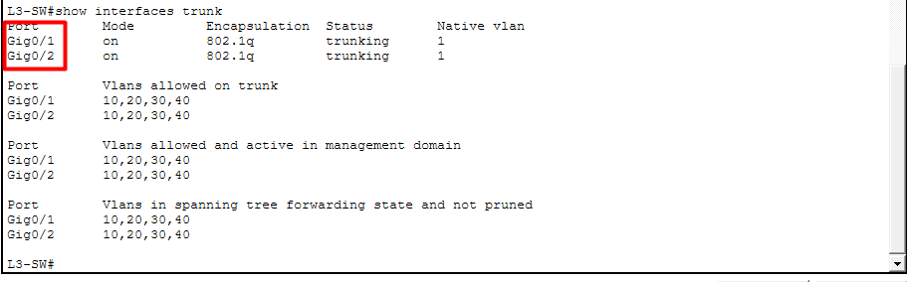
11.3. Routing
show ip route
Kiểm tra các mạng 192.168.10.0/24, 192.168.20.0/24, 192.168.30.0/24 và 192.168.40.0/24.
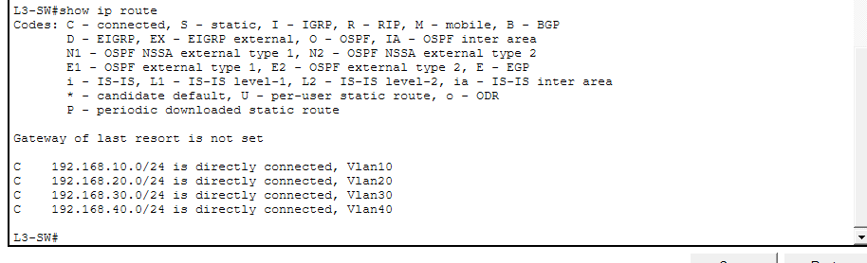
11.4. ACL
show access-lists
Kiểm tra các rule ACL.
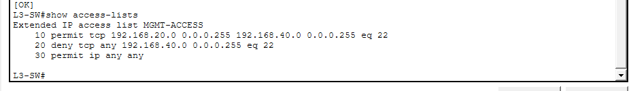
12. Connectivity Matrix
Nguồn | Đích | Kiểm tra | Kết quả
PC1–PC4 VLAN 10 | 192.168.10.1 | Ping gateway | Success
PC5–PC6 VLAN 20 | 192.168.20.1 | Ping gateway | Success
PC1–PC8 | Server0 192.168.30.10 | Ping | Success
SW1 | 192.168.40.1 | Ping MGMT gateway | Success
SW2 | 192.168.40.1 | Ping MGMT gateway | Success
VLAN người dùng | VLAN 40 | Truy cập quản trị | Theo ACL
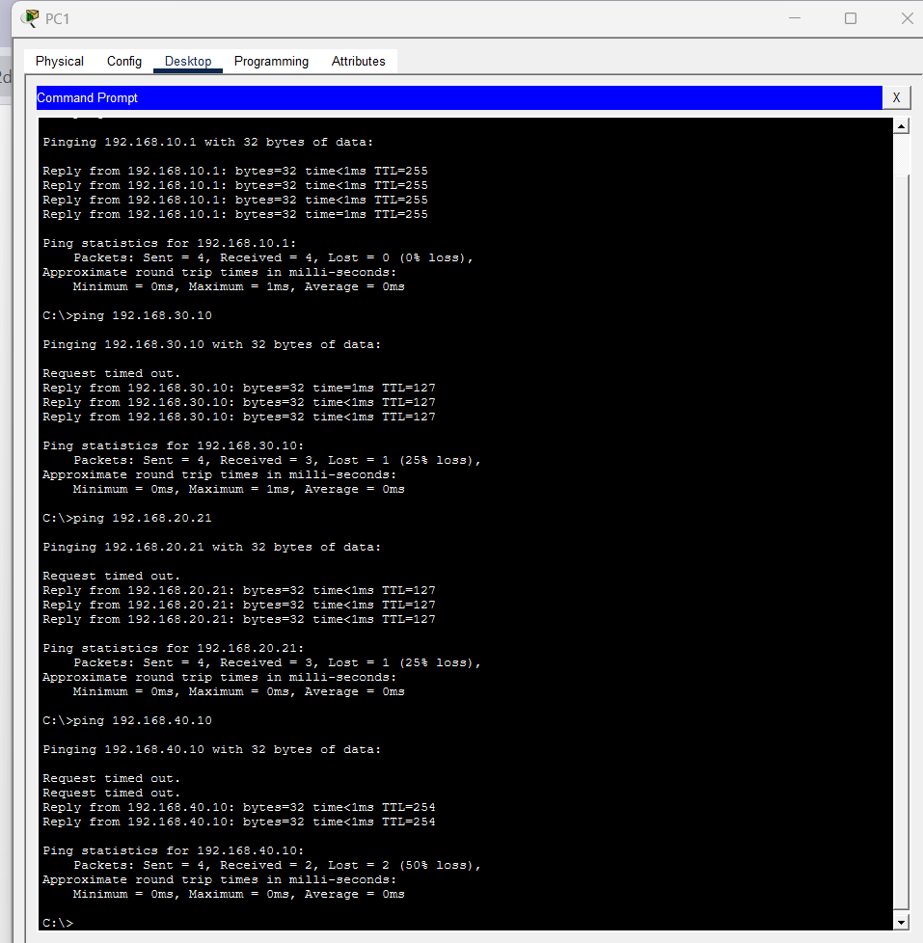
13. Kết quả
• Tạo và triển khai 4 VLAN: USERS, HR, SERVER và MGMT.
• Cấu hình access port và trunk uplink trên 2 Access Switch.
• L3 Switch sử dụng SVI để làm gateway và thực hiện Inter-VLAN Routing.
• PC thuộc VLAN USERS và HR nhận IP bằng DHCP.
• Server0 sử dụng IP tĩnh 192.168.30.10.
• SW1 và SW2 sử dụng địa chỉ quản trị 192.168.40.10 và 192.168.40.11.
• ACL cơ bản được xây dựng để kiểm soát SSH tới VLAN MGMT.
• Kiểm tra VLAN, trunk, routing và ACL bằng các lệnh show.
Kết luận
Bài Lab 46 đã triển khai mô hình Multi VLAN theo kiến trúc access–distribution với bốn VLAN: USERS, HR, SERVER và MGMT. L3 Switch thực hiện Inter-VLAN Routing thông qua SVI, các Access Switch truyền VLAN bằng trunk và kết nối thiết bị đầu cuối bằng access port. IP plan được thiết kế cụ thể cho từng VLAN, DHCP được dùng cho PC và Server0 sử dụng IP tĩnh. Hệ thống được kiểm tra bằng VLAN, trunk, routing, ACL và connectivity matrix.

